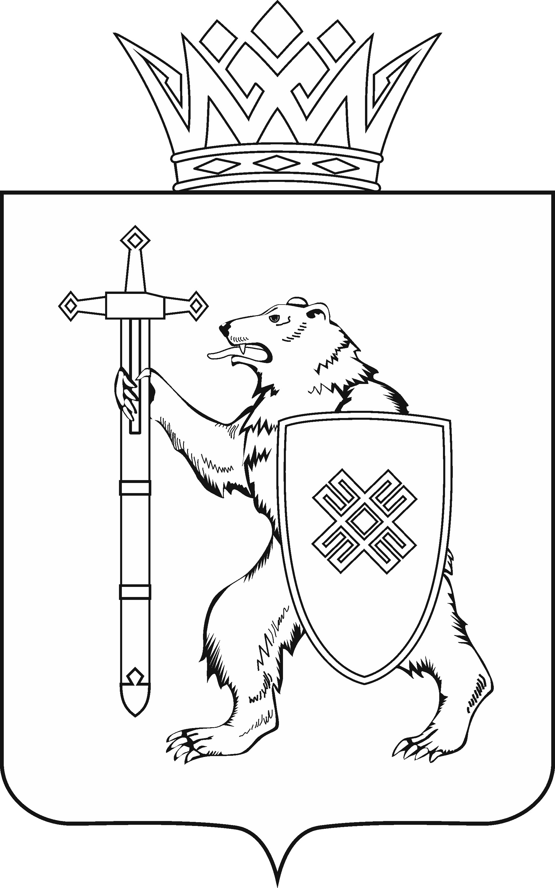
МАРИИ ЭЛ РЕСПУБЛИКЫН КУГЫЖАНЫШ ПОГЫНЖО  ТАЗАЛЫК АРАЛЫМЕ ШОТЫШТО, TÿВЫРА  ДА СПОРТ КОМИТЕТ  Ленин проспект, 29-ше,  Йошкар-Ола, 424001 |  | ГОСУДАРСТВЕННОЕ СОБРАНИЕ РЕСПУБЛИКИ МАРИЙ ЭЛ  КОМИТЕТ  ПО ЗДРАВООХРАНЕНИЮ, КУЛЬТУРЕ И СПОРТУ  Ленинский проспект, 29,  г. Йошкар-Ола, 424001

Тел. (8362) 64-14-16, 64-13-96, факс (8362) 64-14-11, E-mail: info@gsmari.ru

ПРОТОКОЛ ПРОВЕДЕНИЯ ЗАСЕДАНИЯ КОМИТЕТА № 6

21 ноября 2019 года, 10.40 | Кабинет № 211 (1)

ПОВЕСТКА ДНЯ:

1. О проекте постановления Государственного Собрания Республики Марий Эл "Об Уполномоченном по правам человека в Республике
Марий Эл".
Комитет решил:
Поддержать проект постановления Государственного Собрания Республики Марий Эл "Об Уполномоченном по правам человека в Республике Марий Эл" и внести на рассмотрение сессии Государственного Собрания Республики Марий Эл.

2. О проекте постановления Государственного Собрания Республики
Марий Эл "О составе счетной комиссии по назначению Уполномоченного
по правам человека в Республике Марий Эл".
Комитет решил:
Поддержать проект постановления Государственного Собрания Республики Марий Эл "О составе счетной комиссии по назначению Уполномоченного по правам человека в Республике Марий Эл" и внести
на рассмотрение сессии Государственного Собрания Республики Марий Эл.

3. О результатах рассмотрения проекта закона Республики Марий Эл
"О бюджете территориального фонда обязательного медицинского страхования Республики Марий Эл на 2020 год и на плановый период 2021 и 2022 годов".
Комитет решил:
1. Внести проект закона Республики Марий Эл "О бюджете территориального фонда обязательного медицинского страхования Республики Марий Эл на 2020 год и на плановый период 2021 и 2022 годов"
на рассмотрение пятой бюджетной сессии Государственного Собрания Республики Марий Эл и рекомендовать Государственному Собранию Республики Марий Эл к принятию в двух чтениях в целом.
2. Направить настоящее решение в Президиум Государственного Собрания Республики Марий Эл для включения в повестку дня пятой сессии Государственного Собрания Республики Марий Эл вопроса
"О проекте закона Республики Марий Эл "О бюджете территориального фонда обязательного медицинского страхования Республики Марий Эл
на 2020 год и на плановый период 2021 и 2022 годов".
3. Поручить председателю Комитета Е.П. Кузьмину представить заключение Комитета на проект закона Республики Марий Эл
"О бюджете территориального фонда обязательного медицинского страхования Республики Марий Эл на 2020 год и на плановый период
2021 и 2022 годов" на пятой бюджетной сессии Государственного Собрания Республики Марий Эл.

4. О предложениях Комитета по здравоохранению, культуре и спорту
к Программе законопроектной работы Государственного Собрания Республики Марий Эл на 2020 год.
Комитет решил:
Проинформировать Комитет Государственного Собрания Республики Марий Эл по законодательству, что предложений в проект Программы законопроектной работы Государственного Собрания Республики Марий Эл
на 2020 год не имеется.

5. Об отзыве на проект федерального закона № 798952-7 "О внесении изменений в часть 2 статьи 56 Федерального закона "Об обращении лекарственных средств" (в части изготовления лекарственных препаратов).
Комитет решил:
1. Поддержать проект федерального закона № 798952-7 "О внесении изменений в часть 2 статьи 56 Федерального закона "Об обращении лекарственных средств" (в части изготовления лекарственных препаратов).
2. Обратиться в Президиум Государственного Собрания Республики Марий Эл с предложением поддержать проект федерального закона
№ 798952-7 "О внесении изменений в часть 2 статьи 56 Федерального закона "Об обращении лекарственных средств" (в части изготовления лекарственных препаратов).

Проекты федеральных законов:

6. О проекте федерального закона № 831599-7 "О внесении изменений
в Федеральный закон "Об основах туристской деятельности в Российской Федерации" (в части правового регулирования функционирования единой информационной системы электронных путевок) – внесен депутатами Государственной Думы В.Г.Газзаевым, С.М.Боярским, И.В.Сапко, Д.В.Сазоновым.
Комитет решил:
Информацию принять к сведению.

7. О проекте федерального закона № 435702-7 "О внесении изменений
в статью 13 Федерального закона "Об охране здоровья граждан от воздействия окружающего табачного дыма и последствий потребления табака" (в части регулирования цен на табачную продукцию) – внесен депутатами Государственной Думы С.М.Катасоновым, А.З.Фарраховым, А.Б.Веллером и другими.
Комитет решил:
Информацию принять к сведению.

